***Управление образования администрации Горноуральского городского округа***

***Муниципальное бюджетное дошкольное образовательное учреждение детский сад №16***

622912, Свердловская область, Пригородный район, п. Новоасбест, ул. Тагильская, 55

тел./факс (3435) 91-92-92, E-mail: yuliya.sharova.1985@mail.ru

**Проект**

**"Всё о мыльной пене"**

**ПЕРВАЯ МЛАДШАЯ ГРУППА**

**Автор: Чусова Анастасия Викторовна, воспитатель, первая квалификационная категория**

**2016 г**

**Введение (актуальность проекта)**

Все дети очень любят играть. В процессе игры они приобретают новые знания и навыки, познают окружающий мир, делают первые открытия, учатся общаться. Работая с детьми раннего возраста,  большое внимание я уделяю сенсорным и моторным играм, делая акцент на знакомство детей со свойствами различных веществ. Сенсорные игры дают ребенку опыт экспериментальной деятельности с такими природными материалами, как песок, глина, вода  и др. Данные игры  способствуют развитию сенсорной системы ребёнка: зрения, обоняния, слуха, температурной чувствительности. Сенсомоторный уровень является базовым для дальнейшего развития высших психических функций: восприятия, памяти, внимания, мышления, речи. Развитие возможно лишь при взаимодействии ребенка со взрослым, который обучает его видеть, ощущать, слушать и слышать, т.е. воспринимать окружающий предметный мир.

Для расширения представлений детей об окружающем мире и вовлечения их в экспериментальную деятельность, мною был разработан проект по знакомству с нетрадиционным материалом – пеной. С мыльной пеной мы сталкиваемся каждый день: когда моем руки, принимаем ванну, моем посуду, стираем бельё. Большую радость детям раннего возраста приносят игры с мыльной пеной – это нравится всем детям без исключения.

При реализации проекта я дала возможность детям, почувствовать разнообразные тактильные ощущения при игре с пышной пеной. Показала, какие интересные образы можно создать из пены.

Игры с пеной помогают малышам поближе познакомиться с белым цветом, учат действовать самостоятельно в экспериментальной деятельности, накапливать практический опыт.

Тема проекта соответствует возрастным особенностям, имеющимся опытом, сформированным знаниям и умениям детей первой младшей группы детского сада.

**Цель:** формирование навыков экспериментальной деятельности и развитие познавательного интереса младших дошкольников.

**Задачи проекта:**

1. Развивать наглядно-образное мышление, речь, внимание, моторику, координацию движений;
2. Формировать представления о свойствах пены: «белая», «воздушная», «легкая».
3. Развивать познавательный интерес младших дошкольников.

**Вид проекта:** краткосрочный.

**Типология проекта:** проект носит комплексный характер – включает в себя исследовательско-творческую, познавательную и практическую деятельность.

**Срок реализации**: две недели.

**Участники проекта:**

- воспитатели

- воспитанники первой младшей группы

- родители.

**Методическое обеспечение проекта:**

1. Е.В. Баранова в помощь воспитателям и родителям «Развивающие занятия и игры с водой в детском саду и дома» - г. Ярославль: Академия развития, 2009 г.

2.В.А.Деркунская, А.А.Ошкина. Игры эксперименты с дошкольниками. Учебно-методическое пособие. – М.: Центр педагогического образования, 2013 г.

3. Д.Н.Колдина, Лепка и рисование с детьми 2-3 лет. Конспекты занятий. – М.: Мозаика – Синтез, 2007 г.

**Ожидаемые результаты.**

***Для детей.***

У детей формируются представления о свойствах пены: «белая», «воздушная», «легкая»; развивается наглядно-образное мышление, речь, внимание, моторика, координация движений; развивается познавательный интерес и элементарные навыки экспериментальной деятельности.

***Для педагога.***

Обобщение и представление общественности педагогического опыта новых форм работы по детскому экспериментированию.

Повышение теоретического и профессионального уровня педагогов в работе с детьми.

**Этапы реализация проекта.**

|  |  |  |  |
| --- | --- | --- | --- |
| **№ п/п** | **Мероприятия** | **Цели** | |
| **1 этап. Подготовительный** | | | |
| *Подготовка к работе педагога* | | | |
| 1. | подбор методических материалов по данной теме | Овладение методикой экспериментальной деятельности | |
| 2. | Подборка оборудования и материалов: ёмкость для воды, мыло, мыльные пузыри, ванночка для куклы, кукла, полотенце, губка, платочки, ложка или совочек, стаканчики, мыльница, разные ёмкости. | Создание предметно- развивающей среды | |
| 3. | Разработка и проведений цикла занятий и бесед, опытно - экспериментальной деятельности по теме. | Развитие познавательного интереса детей | |
| 4. | Подборка художественной литературы: потешки, чистоговорки. | Речевое развитие младших дошкольников | |
| *Подготовительная работа с детьми* | | | |
| 1. | Беседа и рассматривание иллюстраций, чтение художественной литературы. | Мотивация детей к экспериментальной деятельности | |
| 2. | Постановка проблемы:  • Что такое пена?  • Из чего она получается?  • Какая пена цветом?  • Какая пена на ощупь? |
| *Сотрудничество с родителями* | | | |
| 1. | Оформление папки-передвижки для родителей по теме | Включение родителей в образовательный процесс | |
| 2. | Разработка рекомендаций для родителей по проведению опытов с детьми в домашних условиях. |
| **2 этап. Практический** | | | |
| 1. | Чтение сказки К.Чуковского «Мойдодыр», стихов и потешек о воде, пене, мыльных пузырях. | Знакомство детей с устным народным творчеством по теме;  Дать начальные представление о свойствах пены. | |
| 2. | Проведение опытов с пеной: | | Формирование навыков наблюдения;  Формирование представление о нетрадиционном материале - пена |
| Игра опыт «Знакомство с пеной» | | Знакомство детей со свойствами пены: «воздушная», «легкая», «белая». | |
| Игра - опыт «Купаем куклу Дашу» | | Развитие навыков экспериментальной деятельности в игре. | |
| Игра – опыт «Мыльные пузыри» | | закрепление знаний детей о свойствах пены: «воздушная», «легкая». | |
| Игра – опыт «Стираем платочки» | | Развитие тактильных ощущений, координации движений; закрепление знаний о свойствах пены. | |
| Игры с пеной | | развитие воображения и фантазии, наблюдательности. | |
| Игра – опыт «Ах какая пенка!» | | развитие самостоятельной экспериментальной деятельности, любознательности и познавательной активности. | |
| Игра – опыт «Разложи пену по формочкам» | | развитие тактильных ощущений, осязательных чувств. Закрепление знаний о свойствах пены. | |
| Игра – опыт «Пенящие волны» | | развитие познавательной активности и любознательности. | |
| 3. | Рисование «Мыльные пузыри» | Познакомить с новой техникой рисования: учить детей делать " оттиск" на бумаге крышкой, колпачком; | |
| 4. | Лепка «Мылики-пузырики» | Учить детей наносить пластилин на картон; делать оттиски на пластилине крышкой от фломастера. Развивать мелкую моторику. | |
| **3 этап. Заключительный** | | | |
| 1. | Развлечение по теме: «Мыльные пузыри». | Развитие внимания, пространственной ориентировки на слух, речи, мелкой моторики Закрепления знаний о свойствах пены | |
| 2. | Оформление фотовыставки, о проведении родителями совместно с детьми, опытов с пеной. | Привлечение родителей к образовательной деятельности | |
| 3. | Оформление выставки рисунков «Мыльные пузыри» | | |

**Выводы о результатах реализации проекта**

В результате работы над проектом, могу сделать вывод о том, что поставленные задачи успешно реализованы, в следствии чего можно утверждать, что цель проекта достигнута.

У детей сформировались представления о свойствах пены: «белая», «воздушная», «легкая»; развивалось наглядно-образное мышление, речь, внимание, моторика, координация движений; развивался познавательный интерес и элементарные навыки экспериментальной деятельности.

О результативности проекта свидетельствуют следующие показатели:

- Дети проявляют интерес к познавательной и опытно – исследовательской деятельности.

- Дети самостоятельно проделывают опыты, делают простейшие обобщения и выводы по результатам опытов.

- С помощью воспитателя устанавливают взаимосвязь: вода-мыло-пена-вода.

**Опыт № 1«Знакомство с пеной»**

**Цель:** познакомить детей со свойством пены: «воздушная», «легкая», «белая», развивать познавательную активность и любознательность.

Оборудование: ёмкость для воды, мыло.

**Ход проведения:**

Педагог говорит о том, что перед приёмом пищи нам надо помыть руки мылом, намыливает руки мылом до появления пены (показ детям). Говорит о том, что у неё на руках белые «перчатки» и предлагает детям тоже намылить руки. Дети намыливают руки мылом до появления пены.

Проговаривают:

«Моем, моем, моем – чисто, чисто, чисто,

Будут ручки чисты, чисты, чисты».

Воспитатель обращает внимание на то, что на ручках у них белая, воздушная и легкая пена. Смывают  её водой и вытирают руки полотенцем.

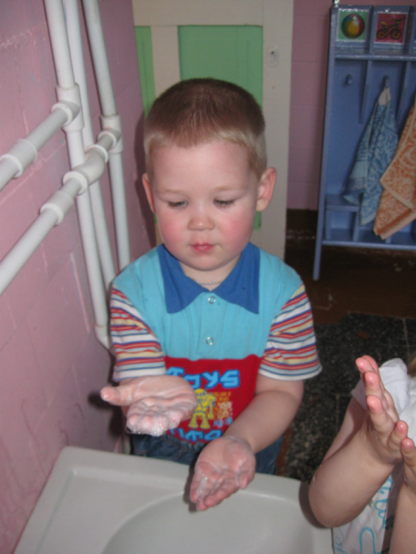 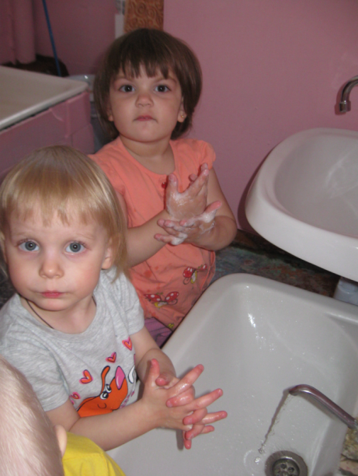

**Опыт № 2 «Мыльные пузыри»**

**Цель:**развивать восприятие величины, умение сравнивать. Дать представления о том, что мыльные пузыри это тоже пена, закреплять представление детей о свойствах пены: «воздушная», «легкая».

Оборудование: мыльные пузыри.

**Ход проведения:**

Педагог предлагает малышам,  надувать мыльные пузыри, ловить их, смотреть, как они летят и лопаются. Отмечает что они лёгкие, воздушные.

«Открываем колпачки,

Выдуваем пузыри,

Вот – какие посмотри!

Все они воздушные

И очень непослушные!

Как бы нам их поймать –

На ладошке подержать!»

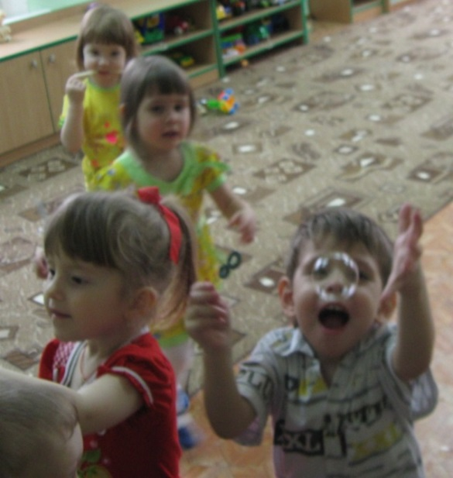 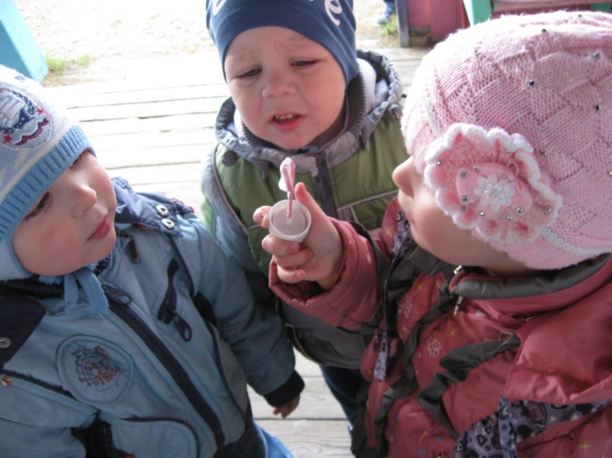

**Опыт №3 «Купаем куклу Дашу»**

**Цель:** развитие предметных действий, экспериментальной деятельности в игре.

Оборудование: ванночка для куклы, кукла, мыло, полотенце, губка

**Ход проведения:**

Педагог говорит о том, что в гости к ребятам пришла кукла Даша и у неё испачканы лицо и ручки. Предлагает искупать куклу, дети активно участвуют: наливают воду в ванночку, намыливают мылом губку и моют кукле лицо, ручки и т.д.  В процессе купания появляется пена. Дети совместно с воспитателем делают вывод, что пена образуется из мыла и воды. Она воздушная, легкая.

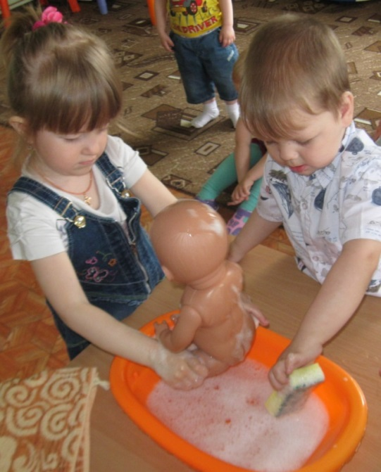 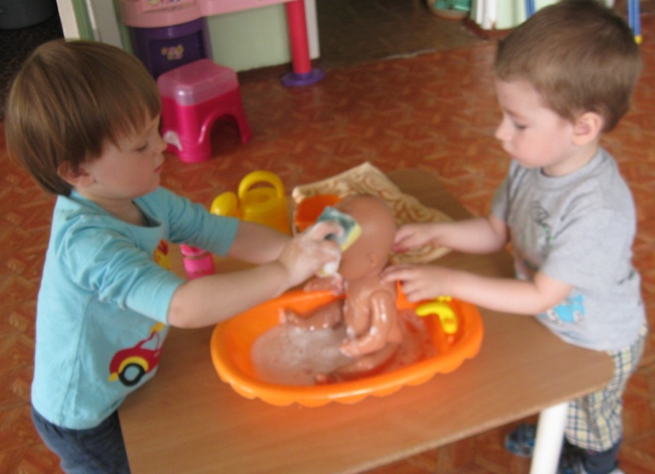

**Опыт №4 «Стираем платочки»**

**Цель:** развитие тактильных ощущений, координации движений.

Оборудование: ёмкость, платочки, мыло.

**Ход проведения**

Педагог показывает детям  платочки и говорит о том, что они испачканы, дети говорят о том, что их надо постирать. В ёмкость с водой складывают платочки и берут  мыло, начинают намыливать платочки и стирать их. Образуется пена  от мыла и дети стирают платочки и замечают, что они стали чистыми. Развешивают платочки на верёвке.

Пока дети стирают идет повторение свойств пены.

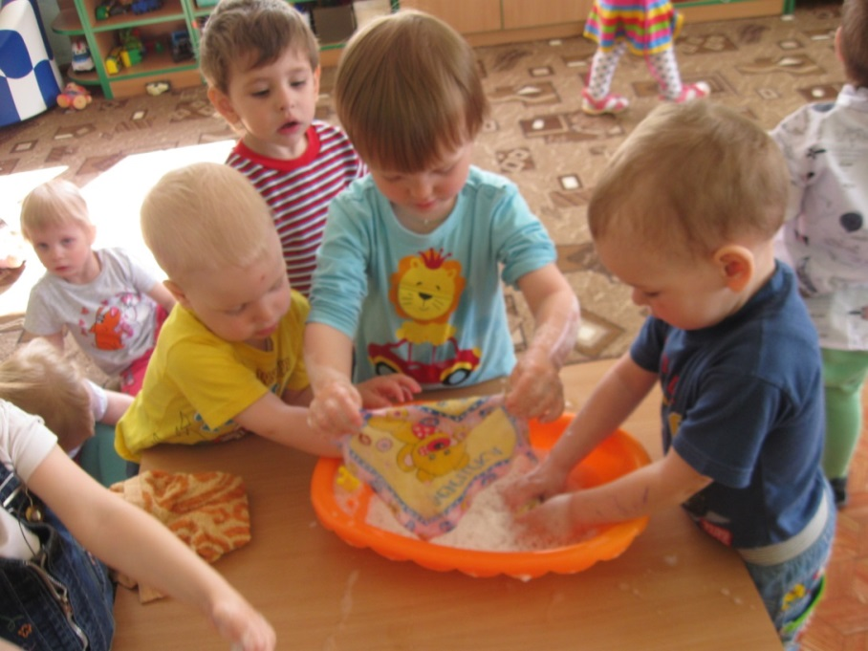

**Опыт № 5 «Игра с пеной»**

**Цель:**развитие воображения и фантазии, наблюдательности.

Оборудование: мыло, ёмкость для воды, венчик.

**Ход проведения:**

Педагог в ёмкости с водой венчиком взбивает пену, и каждый ребенок берёт пену на ладошку и пробует из неё что-нибудь  из нее слепить. Педагог предлагает в пышной белой массе  пальчиком  сделать дырочки – глазки, нарисовать ротик или носик. Из пены так же можно совместно слепить айсберги, сугробы снега и белые облака. Дети совместно с воспитателем делают вывод, что из пены можно создавать разные образы, фигуры.

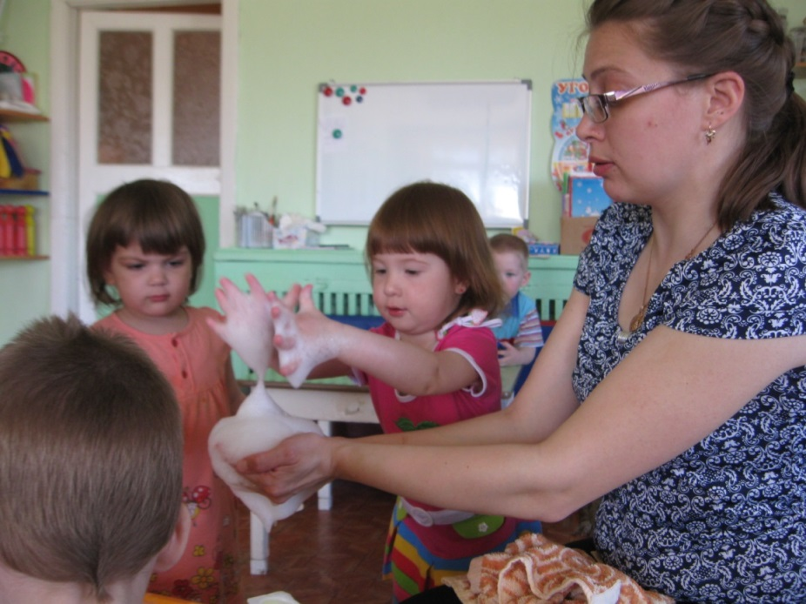

**Опыт № 6«Разложи пену по формочкам»**

**Цель:**развивать тактильные ощущения, осязательные чувства.

Оборудование: ложка или совочек, стаканчики, мыльница и разные ёмкости.

**Ход проведения:**

Педагог, взбив пену, расставляет на столе  стаканчики, кружки, мыльницы и другие ёмкости.  Показывает детям, что пену можно разложить в разные формы с помощью совочка или ложки. Дети с удовольствием приступают к экспериментированию. По ходу эксперимента дети делают вывод о том, что пена легкая, белая, может принимать определенную форму.

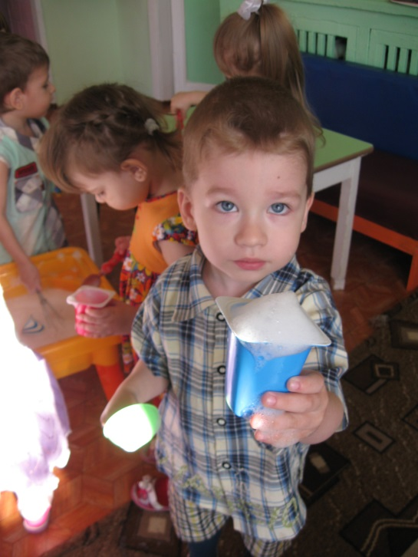 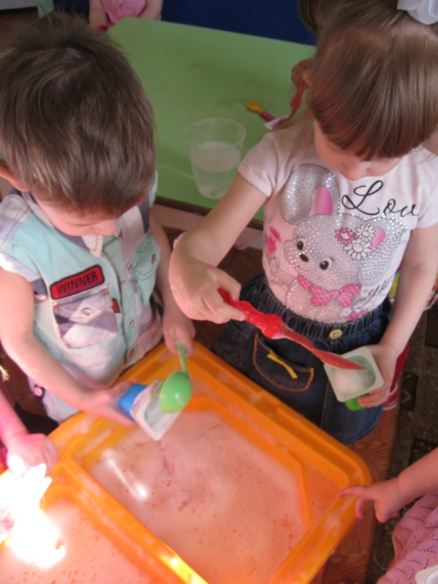

**Опыт № 7 «Пенящиеся волны»**

**Цель:**развивать познавательную активность и любознательность.

Оборудование: губка, мыльница, два таза (один с водой, второй с пеной).

**Ход проведения:**

Малыши  наблюдают за тем, как педагог взбивает пену и обращают внимание на то, что какая она лёгкая,  шуршит, издаёт шипящие звуки. Педагог предлагает детям пустить в плавание по пенящимся волнам губки и мыльницы, затем то же самое проделать в тазу с водой, сравнить, как они себя будут вести. Дети наблюдают за тем, в каком случае  легче плыть: просто по воде или по поверхности густой пены. Педагог просит, чтобы малыши подули  на свои лодочки. Малыши убеждаются в том, что не так-то просто лодочкам  двигаться по поверхности из пены.

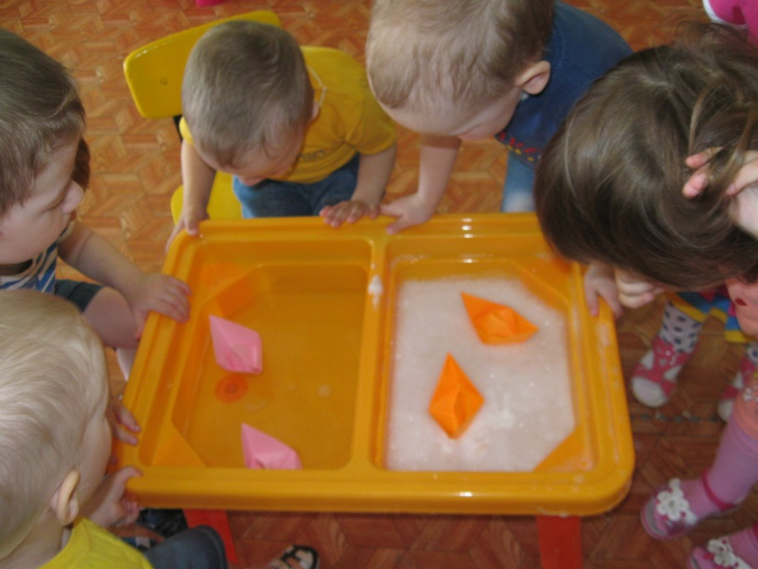

**Опыт № 8 «Ах, какая пенка!»**

**Цель:**развивать самостоятельную экспериментальную деятельность, любознательность и познавательную активность.

Оборудование: венчики по количеству детей, ёмкости с водой

**Ход проведения:**

Педагог показывает малышам, как можно взбить пену венчиком и предлагает  самим сделать пену. При необходимости педагог помогает  детям справиться с экспериментом. По ходу эксперимента вспомнить свойства пены.

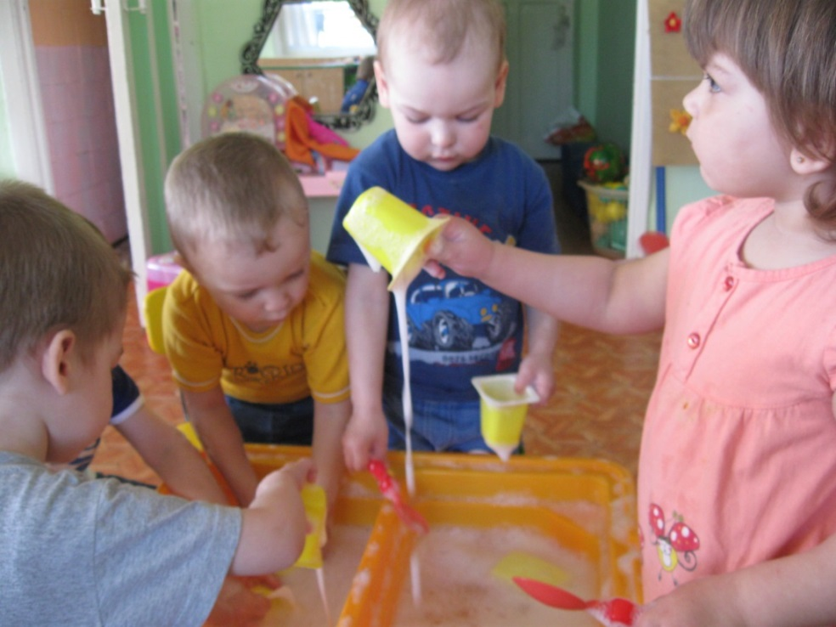

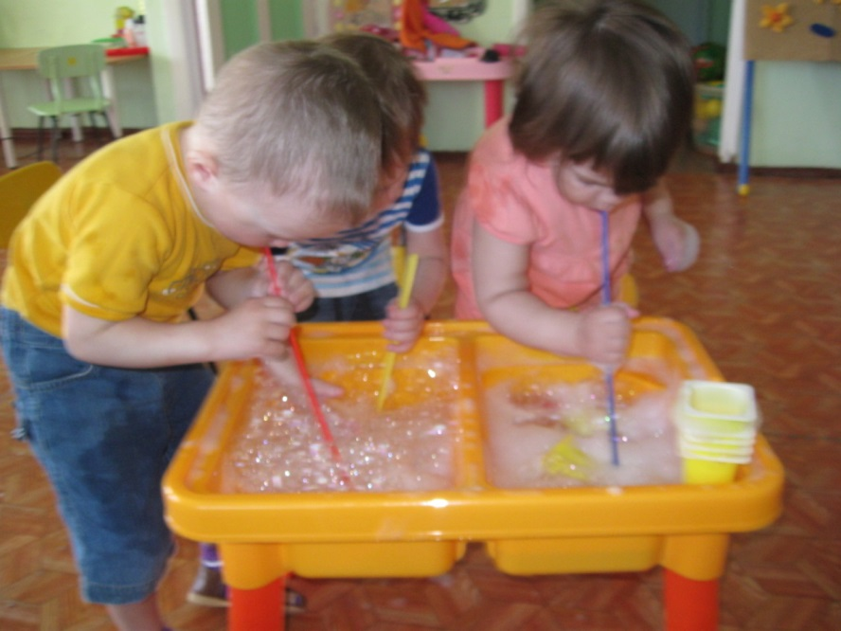

**Конспект непосредственно – образовательной деятельности**

**в 1 младшей группе по художественно-эстетическому развитию (рисование)**

**« Мыльные пузыри».**

**Цели:**

* учить [детей](http://ds82.ru/doshkolnik/649-.html) делать " оттиск" на бумаге крышкой, колпачком;
* называть основные цвета (красный, желтый, синий);
* [развивать](http://ds82.ru/doshkolnik/1486-.html) чувство ритма, мелкую моторику,
* обеспечить позитивную эмоциональную обстановку [в группе](http://ds82.ru/doshkolnik/2116-.html);

**Ход занятия.**

Дети, нам принесли посылку! Откроем ее? (ответы детей)

*вношу в группу красивую коробочку, в которой находятся мыльные пузыри.*

- Ой, она не открывается! Дети, а здесь письмо. Сейчас я его прочитаю.

(читаю письмо)

«Детки, эта посылка волшебная, чтобы ее открыть,… а мы ведь хотим ее открыть? (ответы детей)… необходимо отгадать загадку, и вы узнаете, что тут лежит!»

- Вот это чудеса! Дети, слушайте внимательно загадку?

В мыльной воде родился,

В шарик превратился.

К солнышку полетел,

Да не долетел – лопнул!

*Дети отвечают*

Педагог достает из коробочки мыльные пузыри в баночках и выдувает пузыри, дети наблюдают за ними, ловят их. В конце упражнения педагог задает вопросы:

- Сколько пузырей я выдула? (много)

- Какой формы пузыри? (круглые)

- Какого размера были пузыри? (большие и маленькие)

- А какого цвета вы видели пузыри? (белые, голубые, розовые, желтые, зеленые)

- А что делали пузыри? (летали, лопались, кружились, поднимались, опускались, сталкивались)

- А что вы делали? (мы надували и выдували пузыри, ловили пузыри, прыгали…)

А давайте нарисуем мыльный пузырь в воздухе, покажем пальчиками, какой он круглый. Дети вслед за педагогом рисуют в воздухе круг: одной рукой, другой, обеими руками одновременно.

**Рисование** Воспитатель: Все пузыри, что вы выдули, уже лопнули, а вам хотелось бы оставить их на память?

Ответы детей:

Предлагаю их нарисовать. Рисование мыльных пузырей. Возьмите крышечки, они разного размера, опустите в блюдце с краской, и приложите ее на поверхность ватмана. Дети выполняют задание.

Во время процесса рисования, задаются вопросы детям, какой получился пузырь у тебя? По цвету? По размеру? По форме?

Педагог хвалит детей за работу.

Воспитатель: Что мы сегодня узнали на занятии?

Ответы детей: мы узнали, что мыльные пузыри могут быть круглой формы, они разноцветные ит.д.

Воспитатель: Вам интересно было на занятии? Молодцы, ребята.

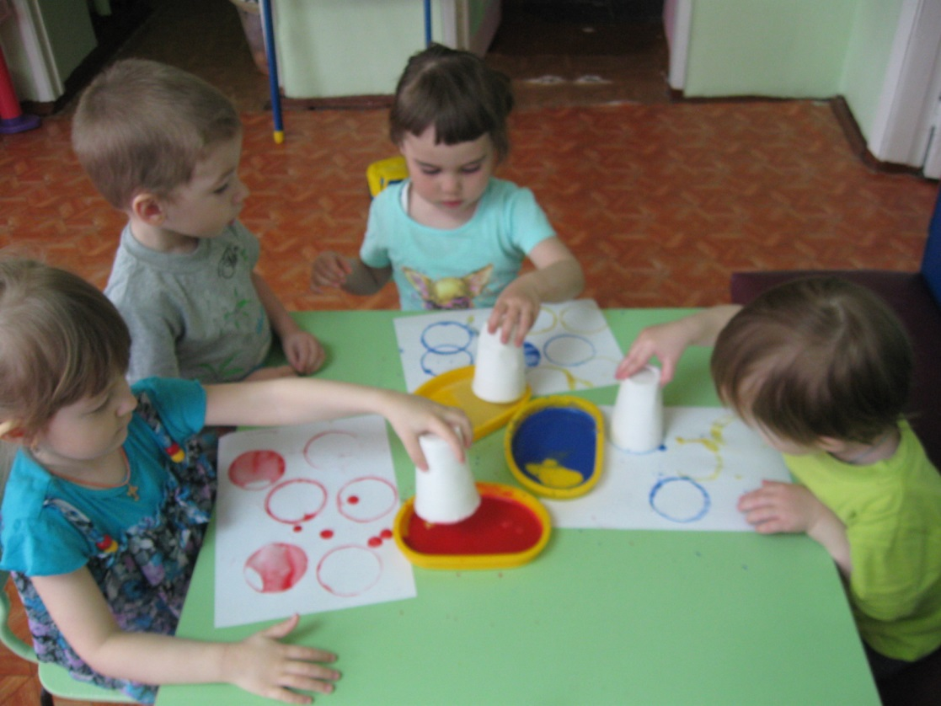

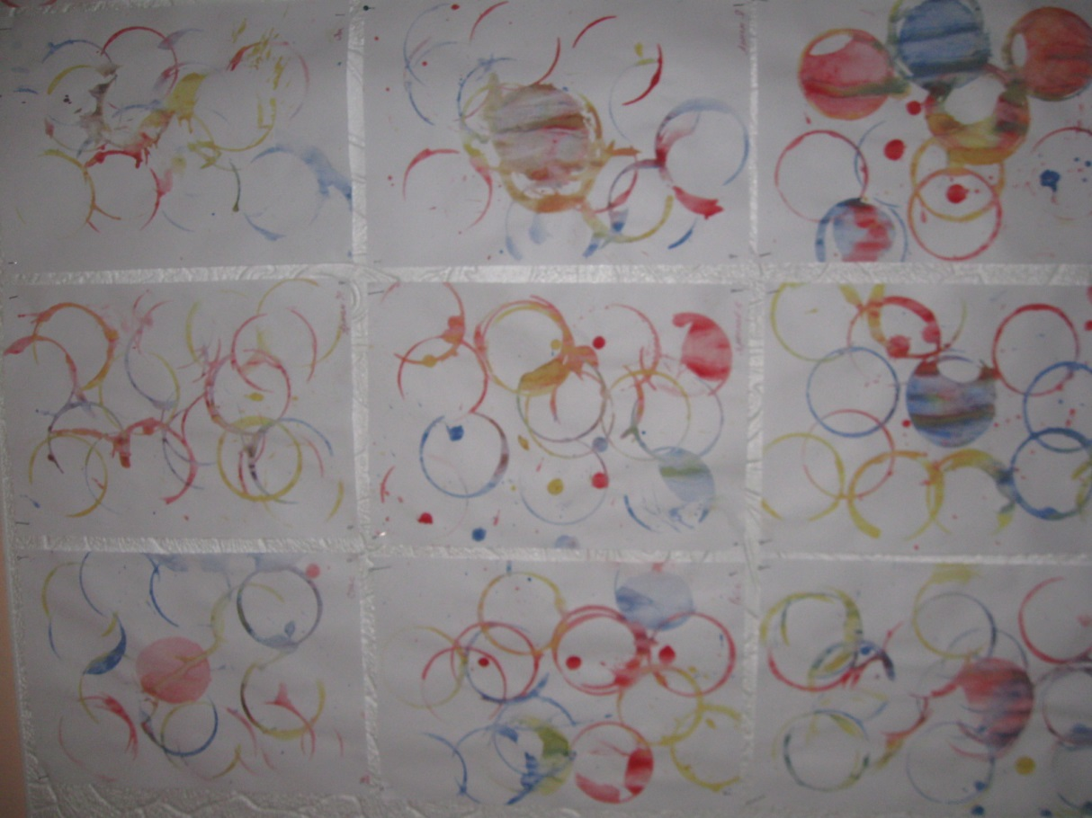

**Конспект непосредственно – образовательной деятельности**

**в 1 младшей группе по художественно-эстетическому развитию (лепка)**

**« Мылики-пузырики».**

**Цели и задачи:** Учить детей наносить пластилин на картон; делать «оттиски» на пластилине крышкой от фломастера. Развивать речь, чувство ритма, мелкую моторику пальцев.

**Демонстрационный материал:** Мыльный раствор , пластмассовая трубочка.

**Раздаточный материал:** Небольшой круг, вырезанный из картона; пластилин, крышка от фломастера.

**Ход занятия.**

**Игра-забава "Мыльные пузыри".**

Какие это пузыри? (мыльные). Можно поймать мыльные пузыри (дети ловят их), можно подуть на них, чтобы они летели (дуют на них). Дать ребенку выдуть мыльные пузыри. " Мы надуем с тобой, шарик маленький, большой". Какие пузыри? (мыльные), а еще какие? (большие, маленькие). А мыльные пузыри бывают большие- пребольшие. Надуваю с помощью кольца огромные пузыри. Какие пузыри? ( большие- пребольшие). "Посмотри поскорей, праздник мыльных пузырей". Красивые были пузыри? Понравились они вам? Жаль, что от них ничего не осталось, так быстро они лопнули. Давайте с вами сделаем особенные пузыри, которые никогда не лопнут.

Покажите, как нужно отрывать небольшие куски пластилина и тонким слоем наносить его на картонные круги. Если у ребенка не получается, выполните часть работы за него. Зато прижимать крышку фломастера к пластилиновой поверхности, получать «оттиски» все малыши смогут самостоятельно.

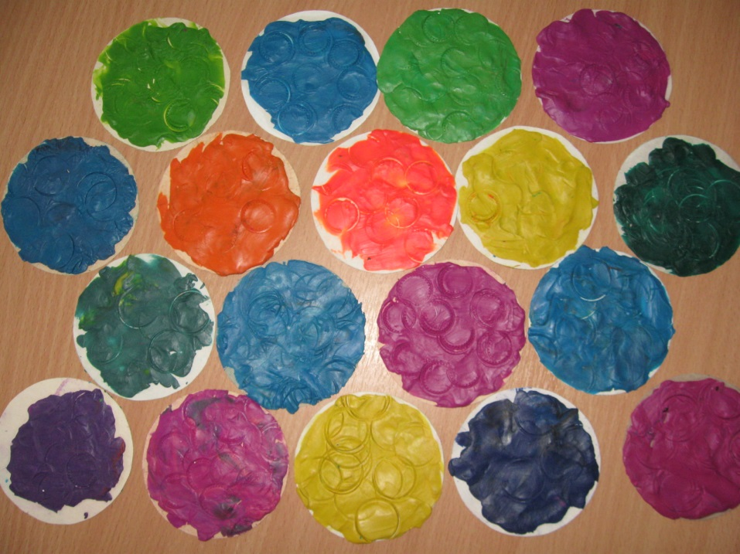

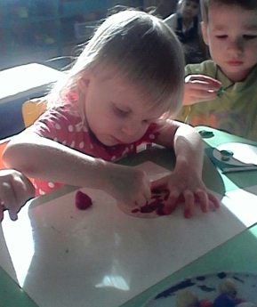 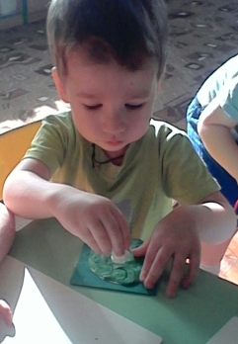

**Интегрированное развлечение для детей младшей группы «Мыльные пузыри».**

**Цели:**

1. Развивать внимание, пространственную ориентировку на слух, речь, мелкую моторику.

2. Закрепить знания о свойствах пены.

3. Снять эмоциональное напряжение.

**Ход занятия.**

*Звучит веселая музыка. Дети входят в зал, украшенный воздушными шарами.*

**ВЕДУЩИЙ:** мы с вами пришли в страну мыльных и воздушных шаров. Ребята, посмотрите, сколько воздушных шариков в нашем зале! Правда, зал очень красивый? Шарики разноцветные: синие, красные, желтые и зеленые.

Присаживайтесь на стулья, а я вам расскажу сказку.

Жил, был маленький пузырек, звали его Капитошка, посмотрите какой он (воспитатель выдувает), ой улетел, смотрите еще один (пузырь летит в то место, где спрятался Капитошка). ***Выбегает Капитошка.***

**Ведущий:** Здравствуй Капитошка, а я про тебя сказку рассказываю, поможешь?

**Капитоша:** Конечно, здравствуйте, ребята, я Капитошка, мыльный пузырь.

**Воспитатель:** Капитошка, у тебя есть друзья?

**Капитоша:** Очень много, но они появятся, если мы все вместе скажем волшебные слова, Буль, Буль, Буль ***(ребята говорят слова).***

**Ведущий:**

СОЛОМИНКУ ПРОСТУЮ

СЕЙЧАС ВОЗЬМУ Я В РОТ,

ВОДЫ В НЕЁ ВТЯНУ Я,

ПОТОМ СЛЕГКА ПОДУЮ

В СОЛОМИНКУ – И ВОТ,

СИЯЯ ГЛАДКОЙ ПЛЁНКОЙ,

РАСТЯГИВАЯСЬ ВШИРЬ,

ПОЯВИТСЯ ТОНЧАЙШИЙ

СВЕРКАЮЩИЙ ПУЗЫРЬ! *(Капитошка выдувает мыльные пузыри)*

**Капитоша**: мыльные пузыри легкие, воздушные, ветерку послушные. Они очень любят играть с малышами.

**Подвижная игра "Пузырь".**

**Ведущий:** Раздувайся пузырь, раздувайся большой*, (дети встают в круг)*

Оставайся такой, да не лопайся!

Он летел, летел и за веточку задел.

Лопнул пузырь! Ш-ш-ш-ш-…*(в этот момент дети садятся на корточки и произносят звук "ш-ш-ш").*

Дети, какой пузырь мы с вами надули? *(дети отвечают: большой)*

**Ведущий:** Мыльные пузыри имеют форму шара. На полу в обруче лежат различные предметы. Возьмите по одному предмету, который имеет форму шара и положите их в обруч.

**Капитоша:** Молодцы, ребята, правильно выполнили задание, и поэтому хочу с вами с вами еще поиграть.

***Игра «*Если весело тебе, то делай так*». Игра проводится под музыку.***

Если весело тебе- то делай так. *хлопают в ладоши*

Если весело тебе- то делай так, *дети прыгают*

Если весело тебе- то делай так. *топают ножками*

(*Дети повторяют за воспитателем движения).*

**Капитоша:**

ОТКРЫВАЕМ КОЛПАЧКИ,

ВЫДУВАЕМ ПУЗЫРИ,

ВОТ ТАКИЕ – ПОСМОТРИ!

ВСЕ ОНИ ВОЗДУШНЫЕ!

И ОЧЕНЬ НЕПОСЛУШНЫЕ!

КАК БЫ НАМ ИХ ПОЙМАТЬ-

НА ЛАДОШКЕ ПОДЕРЖАТЬ!

*(воспитатель выдувает пузыри, и предлагает детям поймать в ладошки)*

**Ведущий**: Посмотрите как легко и весело они летают. Они никогда не сталкиваются друг с другом. А давайте мы тоже превратимся в пузыри и полетаем под музыку.

**Игра: «Пузыри в баночке»**

Дети летают под музыку.Как только музыка перестает играть все пузыри должны собраться в «баночку». *(заранее оговоренное место, но не забывайте, что пузыри не сталкиваются друг с другом).*

**Капитоша:** Молодцы мы были настоящими воздушными пузырями. Правда, когда я смотрю на пузыри мне, всегда немного жаль, что они лопаются. А чтобы пузыри не лопались можно надуть воздушные шары.

**Капитоша:** Ребята у меня есть вот такие друзья *(вытягивает большой палец вперед) –* воздушный шар*!(Приносит воздушные шары).* Кто, сколько шаров поймает, тот столько себе в группу и унесет.

**Ведущий:** Вот какие у Капитошки друзья, шустрые, быстрые, ребята молодцы, всех друзей поймали.

**Капитоша:** До свиданья, друзья, очень рад был видеть вас я.

До новых встреч со мной и моими друзьями – мыльными пузырями.

*(дети прощаются с Капитошей)*

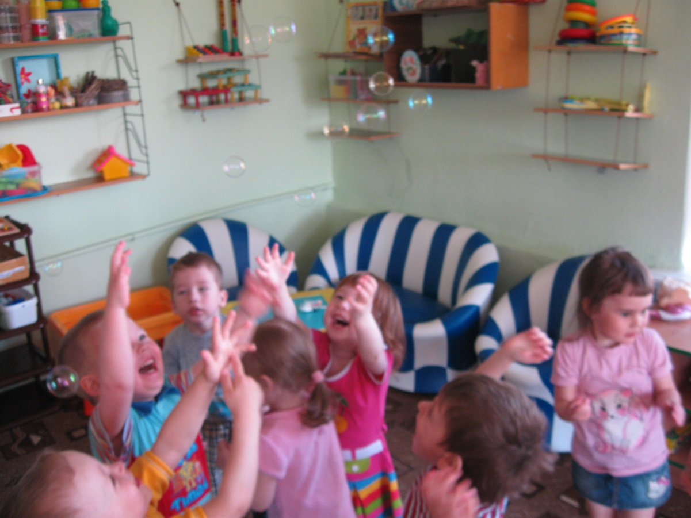

**Фотовыставка «Дома я не скучаю, с пеной весело играю»**

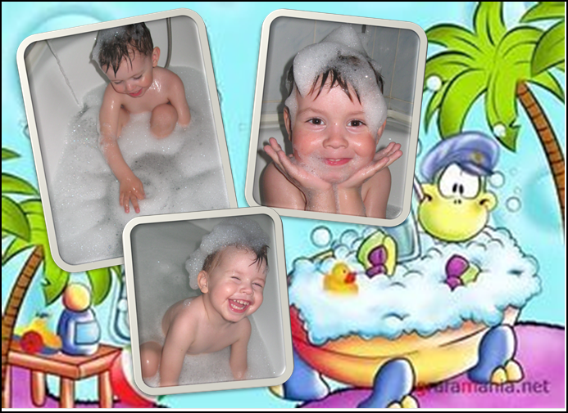

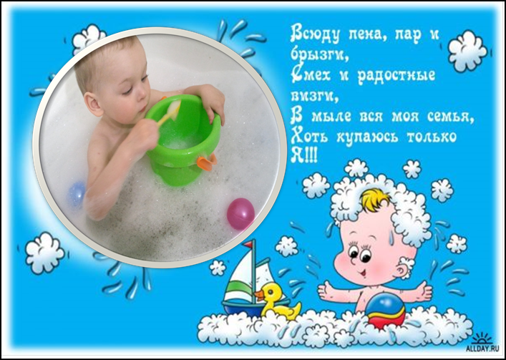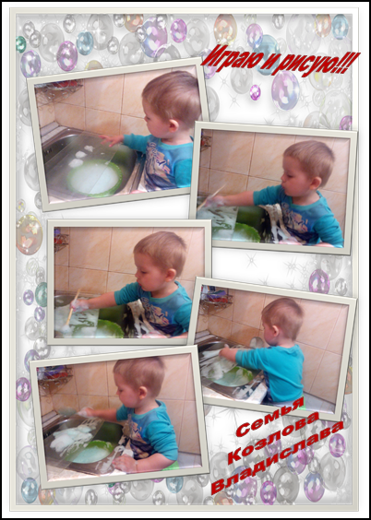

Игры в ванной или купательное творчество



**Акварель Акварелич, или художественная мастерская прямо в ванной.**

**Что развиваем:**

- цветовое восприятие;

- восприятие формы и величины;

- координацию движений руки, крупную и мелкую моторику;

- осязательные чувства;

- художественные, творческие способности и воображение;

- эмоциональное восприятие.

**Что потребуется:**

- ванна (тазик) и водичка;

- коврик для сидения малыша;

- акварельные краски разных цветов;

- поролоновые губки для стирания «художеств» с кафельной плитки;

- детские пальчики вместо кисточки для рисования (можно рисовать кисточкой);

- и самое главное немного фантазии и воображения!

Рисование – занятие весьма полезное и увлекательное. А если художественные образы возникают не просто на бумаге, а, например, в ванной на кафельной плитке, то это настоящий праздник жизни и необыкновенное чудо. Просто, сидя в ванной, кроха окунает кисточку в воду, набирает краску и рисует на стене всё, что ему захочется, - от разноцветной абстракции до законченных сюжетов.

      А ещё интереснее, если маленький художник будет рисовать своими пальчиками, окуная их в краску. Вы наверняка слышали о пальчиковой технике рисования.

      Не беда, если немного краски случайно попадёт и на малыша. Всё это безобразие с тела потом не так уж сложно смыть мылом, а со стен – с капелькой чистящего средства. Зато восторг от такого необычного рисования запомнится надолго. А самые удачные рисунки можно и сфотографировать на память.

*Что можно рисовать с малышом?*

*1) Самые разные «дорожки»*

- горизонтальные прямые линии – цветные дорожки, они могут быть разных цветов, длинные и короткие; когда дорожек получится много, найдите с малышом самую длинную из них, самую короткую, а потом узкую и широкую, определите цвет дорожек.

      А потом по готовым дорожкам могут «прогуляться» и детские пальчики. Кроме того, это полезное упражнение для развития мелкой моторики.

*Девочки мальчики,*

*Покажите пальчики.*

*Пальчики наши дорожку нашли.*

*Пальчики наши гулять пошли;*

- зигзагообразные кривые дорожки разного цвета (А если нарисовать синей краской? На что это похоже? Может быть, это волны?);

- дорожки из точек могут получаться очень просто: покажите малышу, как обмакнуть пальчик в краску и приставить пальчик к стене, получается красивая точка. А если такие точки приставить   друг к  другу, то получиться дорожка: прямая или кривая, длинная или короткая.

*2) «Интересные следы»*

- цветные точки – следы. Они могут быть маленькие, если рисовать их пальчиком. Спросите у малыша, кто их мог оставить (например, зайчик пробегал, или белочка прыгала);

- следы могут быть большие, если обмакнуть в краску кулачок, а потом приставлять кулачок к стене. А эти следы оставил скорее всего медведь.

*3) «Волшебные палочки»*

вертикальные линии – волшебные палочки, заборчик; они тоже могут быть разноцветными, разной длины. Покажите малышу, как можно рисовать цветные палочки, чередуя их по цвету: красная, жёлтая, красная, жёлтая. А чередовать и по длине:  длинная, короткая, длинная, короткая. Если маленький художник усвоит эту простую закономерность чередования. Это говорит о начале развития первичных приёмов логического мышления.

*4) «Тучки»*

- тучки и облачка можно рисовать и поролоновой губкой, и пальчиком, и кулачком.

      Покажите малышу, что сначала можно нарисовать контур облачка, а потом с помощью любой техники рисования раскрасить краской. Тучки могут быть тёмными, дождевыми или светлыми; сравните оттенки красок: тёмно – синяя и светло – голубая; тучки и облака могут быть большие и маленькие, поэтому найдите с малышом  самую большую и самую маленькую из них.

- а ещё тучки бывают весёлые и грустные, смешные и забавные; нарисуйте контур, а внутри него -  глазки и ротик. Теперь у тучки появилось настроение, попробуйте вместе с ребёнком найти весёлую и грустную тучку. А может, малыш придумает, почему у тучки такое настроение? А может, тучка грустная, потому что дождик собирается?

Туча ты, туча!

Спустись по ниже!

Чем туча ниже,

Тем дождик ближе!

Туча ты, туча!

Пролейся дождём,

 Мы давно его ждём!

*5) «Дождик и капельки»*

дождик и капельки можно также рисовать с помощью пальчиков, изображая точки и коротенькие штришки. Попробуйте капельки посчитать: одна – две – три капельки – много капелек! Вот и дождик разошёлся!

*6) «Солнышко с лучиками»*

покажите малышу, как нарисовать пальчиком кружок, а от него палочки – солнечные лучики. Лучики у солнышка тоже могут быть короткими и длинными. Очень здорово, если получится в вашем рисовании проследить маленький сюжет. Как погода изменяется?

       «Вначале набежали тучки, много тучек. Они были очень грустными, что

вскоре пошёл дождик. Капельки за капелькой. А потом пошёл сильный дождь! Но вот дождик закончился, все тучки спрятались, и выглянуло солнышко лучистое».

Тучка прячется за лес,

Смотрит солнышко с небес.

И такое чистое,

Доброе, лучистое!

Если б мы его достали,

Мы б его расцеловали.

*7) «Улиточка»*

-  поставьте  пальчиком точку, а потом от неё проводите круговые движения вокруг точки, как будто вы наматываете нитку на клубочек; получится спиральная линия – «улитка», а потом вы сможете пририсовать рожки;

- покажите малышу эту технику рисования, ему наверняка захочется повторить за вами; а если будет сложно, то малыш с вашей помощью может провести своим пальчиком по вашей «улиточке», повторяя круговые движения.

Дом без окон, без калитки

На себе несёт улитка.

Тихо улитка ползла по траве,

Домик тащила она на себе.

- Ах ты, бедняжка, как тяжко тебе,

Домик тяжёлый тащить на себе.

*8) «Гусеница»*

вы уже знаете, как рисовать кулачком, обмакивая его в краску? Тогда очень легко нарисовать гусеницу, приставляя кулачки к стене, ровно прикладывая один к другому; чем больше кулачков – тем длиннее гусеница. А теперь можно дорисовать ножки, и гусеница может гулять по дорожке.

*9) «Разноцветные цветочки»*

серединкой любого цветочка будет кружок, а лепесточки могут быть самыми разными: в виде точек, маленьких кружочков, штрихов и палочек, волнистых коротких линий и так далее. Это зависит только от вашей фантазии. Цветочки могут быть разного цвета, по цвету могут чередоваться его лепестки.

*10) «Цветные ладошки» и «ладошки - осьминожки»*

- нанесите акварельную краску на ладошку, а теперь приставьте ладошку к стене, получится яркий отпечаток. Так можно сделать много цветных ладошек и заодно показать малышу, где у него правая и левая рука;

- а если приставить ладошку пальчиками вниз, то получиться забавная осьминожка, а ваши пальцы – это осьминожкины  щупальца. Нарисуем глазки, ротик – вот и у осьминожки создалось настроение!

*11) «Сказочный домик»*

достаточно нарисовать лишь квадрат и треугольник – и настоящий домик с крышей готов. Конечно, это может сделать любая мама, не обладая художественным талантом. При этом обязательно называйте малышу геометрические  фигуры. А когда домик будет готов, спросите у ребёнка, кто там будет жить?

     А может, это теремок? Тогда надо вспомнить известную сказку и обыграть её с помощью мелких игрушек, вместе с малышом заселив в теремок и мышку – норушку, и лягушку – квакушку, и зайчика – длинные ушки. А когда придёт медведь и сломает теремок, малыш с радостью подыграет словам из сказки, весело полив на нарисованный домик из душа, - «Нет теремка!»

Стоит терем – теремок,

Он не низок, не высок.

Пойду, постучу,

Хозяевам покричу:

Кто – кто в теремочке живёт?

Кто – кто в невысоком живёт?

**Советы для любящего взрослого.**

- Называйте ребёнку цвета красок (синие, красные, жёлтые, зелёные) и даже их оттенки (оранжевый, розовый, голубой).

- Называйте геометрические фигуры, длину дорожек (длинная, короткая).

- Вместе с малышом наблюдайте, как меняется цвет при смешивании разных красок.

- Обратите внимание малыша, что краска легко смывается с кафельной плитки, не то, что с бумаги.

- Обогащайте впечатления ребёнка произведениями поэтического творчества.

- Постарайтесь увидеть в детских каракулях настоящий рисунок и порадоваться вместе с малышом.

-  И самое главное, не расстраивайтесь по поводу своих скромных художественных способностей. Они непременно приведут малыша в восторг. Ведь для крохи мама – самая лучшая, значит. И рисует она лучше всех!

***Игры с бельевыми прищепками.***

***Что развиваем:***

- цветовое восприятие;

- мелкую моторику пальцев рук и координацию;

-  осязательные чувства;

- логическое мышление и концентрацию внимания;

- предметные и игровые действия.

***Что потребуется:***

- Ванна, тазик и водичка;

- пластмассовые бельевые прищепки различных цветов;

- верёвочка для развешивания белья;

- пластмассовое ведерко (или любой другой предмет, к краям которого прищепки будут цепляться легко);

- и самое главное, ваша улыбка и совсем немного фантазии!

      Прищепки могут выступать как художественный материал, особенно если они цветные и разные по форме. Главное требование – прищепки должны открываться лёгким нажатием детских пальчиков.

      Для начала малыш может поиграть с цветными прищепками, купаясь в ванной. Покажите, что их так же, как и любые игрушки, можно вылавливать из воды руками и разными предметами: сачком, стаканчиком, мыльницей, ложкой и ладошкой.

- Предложите малышу выловить прищепки определённого цвета, например, все красные, потом все жёлтые и так далее.

- Можно вылавливать все красные прищепки стаканчиком, все синие – ложкой, а все жёлтые – ладошкой.

- Попробуйте вылавливать прищепки поочерёдно, то одного цвета, то другого, кладите их в разные мыльницы.

-  Вместе с малышом разложите прищепки разных цветов в разные коробочки, это способствует развитию элементов логики.

- Можно набрать воды в полиэтиленовый пакет и пустить все прищепки в «плавание».

- Покажите ребёнку, как тремя пальчиками можно прицепить прищепку за верёвочку, полотенце и даже мамин халат.

Когда ребёнок освоит это действие и сможет легко прицеплять прищепки, можно давать разные задания:

- нанизывать прищепки на верёвочку, выбирая их определённого цвета;

- прицеплять в определённой последовательности по цвету, например, чередуя красные и жёлтые;

- выложить верёвочку кругом, и тогда  получится красивый цветочек, а прищепки станут лепесточками;

-  цеплять их за край полотенца и делать на нём красивую «бахрому»;

- цеплять их за подол маминого халата, как пёрышки, если она согласится поиграть роль птички, потом ребёнок с восторгом будет её «ощипывать»;

- надевать прищепки на край пластмассового ведёрка, корзинки и даже толстого картона.

    Обратите внимание малыша, что прищепки надо прицеплять тремя пальцами, покажите ему правильные действия. Многократное повторение движений сжимания – разжимания прищепок тренирует кончики пальцев рук, оказывает тонизирующий массаж и давление на точки мышц, отвечающих за активизацию речевых центров головного мозга. Поэтому такое занятие очень, полезно и для развития речи маленького ребёнка.

***Советы для любящего взрослого.***

- Покажите ребёнку, как надо прищепку за верёвочку, и дайте простор для самостоятельных действий, ведь, по исследованиям врачей, чем выше двигательная активность пальцев рук, тем лучше и интенсивнее развивается речь малыша.

- Называйте цвет прищепок.

- Помогайте малышу увидеть в обычном предмете необычный обзор, например, прищепки, надетые по краю круглого картона, - это красивый цветочек.

-  И самое главное, демонстрируйте малышу своё истинное удовольствие от игры и положительные эмоции!

**Игры с цветной солью для ванн.**

***Что развиваем:***

- восприятие цвета;

- творческое мышление и воображение;

- тактильные ощущения;

- координацию движений;

- внимание и наблюдательность.

***Что потребуется:***

- ванна (тазик) и водичка;

- коврик на дно ванны для сидения малыша;

- пластиковые бутылочки с отверстиями в крышке, через которые можно легко сыпать соль;

- воронка, дуршлаг и любые другие предметы с дырочками;

- цветная соль для ванн;

Эта игра – почти урок по химии для самых маленьких!

Но от того, что растворение соли в воде – это явление физико-химическое, оно не становится менее интересным для малыша.

* Насыпьте в пластиковую бутылочку цветную соль: к этому занятию с успехом можно привлечь и маленького экспериментатора, только дайте ему для этого воронку, через которую можно сыпать соль в горлышко бутылки. Хорошо, если у вас есть соль разного цвета, тогда можно чередовать соли  в бутылочке: насыпать красную, на этот слой синюю и так далее. Красивое получится зрелище, если насыпать соль слоями разных цветов.

     Закройте бутылку крышкой с отверстиями.

* Перед тем как наблюдать за растворением соли в воде, можно сделать цветные «дорожки» из соли, насыпать её на дно сухой ванны или тазика:

- эти «дорожки» могут быть разных цветов;

- «дорожки» могут быть длинные и короткие;

- прямые и неровные;

- можно делать «дорожку - змейку»;

- можно «побегать» пальчиками по этим «дорожкам», это очень полезный массаж для подушечек пальцев;

- можно сделать «дождик», набирая немного соли пальчиками и высыпая её, перетирая;

- можно попробовать «нарисовать» солью кружок;

- можно сделать горочки из соли разных цветов.

      Получиться может всё, что угодно, и это зависит только от вашей фантазии!

        Потом сухую соль можно опять собрать в бутылочку для новых экспериментов с малышом.

* Теперь можно посадить малыша прямо в ванну и, перевернув бутылочку, потихоньку высыпать соль в воду, наблюдая, как соль сыплется на дно ванны, оставляя за собой цветной след. Когда закончится соль одного цвета, появятся пятна другого цвета. Скорее всего, любование цветными узорами покажется вашему малышу увлекательным.

*А ещё интересно сыпать соль  чуть – чуть прямо в воду и наблюдать, как она исчезает, оставляя за собой цветные зигзаги.

Объясните  малышу, что в воде соль распадается на множество очень маленьких кусочков. Таких маленьких, что мы не можем их видеть. Но они никуда  не исчезли, они «разбежались» по всей ванной, и поэтому водичка стала цветной.

***Советы для любящего взрослого.***

- Выясните, нет ли у ребёнка аллергии на соль для ванн.

- Оставляйте малышу как можно больше возможности действовать самостоятельно.

- Называйте цвет получившихся «дорожек» из соли, обращайте внимание ребёнка на то, длинные «дорожки» или короткие, ровные или нет.

**«Тонет – не тонет», или кидаем в воду всё подряд.**

***Что развиваем:***

- любознательность и наблюдательность;

- самостоятельность и активность;

- экспериментальную деятельность;

- логическое мышление;

- ловкость движений и координацию.

***Что потребуется:***

- согретая ванна, тазик и вода;

- коврик на дно ванны для сидения малыша;

- предметы и игрушки из разных материалов, разного веса, размера;

- предметы, подходящие для вылавливания игрушек и зачерпывания воды;

- ваш неподдельный интерес и готовность удивляться вместе с ребёнком!

    Здесь простор для экспериментов простор безграничен! Что плавает, а что тонет и почему? Мир будит в малыше азарт «первооткрывателя». Ему хочется  испытать всё самому (а что будет?), удивиться неизведанному, познать новое в знакомом.

     А такие поисковые ситуации, экспериментирование позволяют ребёнку моделировать в своём сознании картину мира, основанную на собственном опыте и наблюдениях.

    Конечно, малыш ещё не задумывается над тем, почему одни предметы удерживаются на поверхности воды, а другие тонут. Ему интересен сам процесс.

Помогите малышу провести эксперименты с разными предметами.

*Для этого сначала согрейте стенки ванны струёй горячей воды из душа. Посадите ребёнка в ванну, не наливая туда воду, а пустив её из крана. Оставлять ребёнка в наполненной ванне нельзя, даже на минуту. А около небольшого тазика с водой – можно. Поэтому лучше всего ставить под кран таз, чтобы вода набиралась в нём. Тогда воду можно будет брать и из таза, и из крана.

*Подберите любые предметы, какие найдутся в доме – от чайной ложки до пластмассовой  расчёски. Это могут быть предметы из металла, дерева, пластмассы и других материалов: камешки, пуговицы, карандаши, пластиковые крышечки, пластмассовые и резиновые игрушки, чайные ложки, расчёски и зубные щётки, кусочки мочалки, мыльница и многое другое. Одним словом, бросать в воду можно всё, что угодно.

А теперь добро пожаловать в настоящую «лабораторию»!

Пусть ребёнок кидает предметы в воду: если предмет утонет, у крохи появится единственное  желание взять предмет – таким образом, совершенствуются различные хватательные движения. А если предмет останется на поверхности, учите малыша дуть на него – это способствует развитию речевого дыхания.

     А ещё малыш знакомиться с основными свойствами предметов окружающего мира. Предметы можно бросать в воду в случайном порядке. Бросая их в ванну с водой, малыш сам убедится: какие тонут, а какие нет. Вы лишь «натолкните» его на правильный вывод, складывая, например, плавающие и тонущие предметы отдельно.

- в воду можно бросать игрушки и вылавливать те, которые будут плавать на поверхности;

- предметы и игрушки можно вылавливать одной или двумя ладошками, пальчиком или ситом, дуршлагом, сачком, половником, стаканчиком; обратите внимание малыша, что не так - то просто выловить игрушку ладошкой, особенно маленькую;

- попробуйте выловить маленький резиновый или пластмассовый мячик стаканчиком или ситом; что произойдёт?  В стаканчике мячик будет плавать, а если ситом? Сравните вместе с малышом;

- все пойманные предметы раскладывайте в разные коробочки или мыльницы, плавающие и тонущие отдельно – это поможет малышу определить похожие свойства предметов и разовьёт элементы логического мышления;

- бросьте в воду две поролоновые губки: одну сухую, а другую пропитанную водой; есть разница? Какая быстрее затонет, а какая будет плавать на поверхности?

Не беспокойтесь, если в начале у малыша нет реакции на ваши совместные уроки или он чего – то не понимает. Просто будьте рядом с ребёнком, рассказывайте и объясняйте ему как можно больше!

***Советы для любящего взрослого.***

- В – первых, убедитесь, что малыш не привлёк к своей игре опасные предметы, например, папину бритву.

- Называйте свойства предметов (деревянный, железный, лёгкий, тяжёлый и пр.)

- Во время игр обязательно комментируйте словами всё, что делает и видит ребёнок.

- Обращайте внимание маленького экспериментатора на то, как «ведут себя» в воде предметы из разных материалов, разного веса и размера, с отверстиями и без них (тонут или нет, быстро тонут или медленно, переворачиваются ли в воде, набирается ли в них вода и пр.)

- И самое главное, искренне радуйтесь, если кроха проявил любопытство. Ведь разбудить его естественный познавательный интерес – основная задача раннего развития.

**Весёлые мыльные пузырьки.**

***Что развиваем:***

- восприятие величины;

- умение сравнивать;

- тактильные ощущения;

- речевое дыхание;

- Эмоциональное восприятие;

***Что потребуется***:

- ванна (тазик) и водичка;

- коврик на дно ванной для сидения малыша;

-  мыльная пена (пена для ванн), шампунь (лучше использовать детский шампунь, который не щиплет глаза и не вызывает аллергии);

- трубочки для коктейлей (с их помощью будем выдувать пузыри);

- готовые мыльные пузыри (заранее купите их в магазине, но, поверьте, малышу намного интереснее наблюдать, как шампунь превращается в пену);

       Итак, этому радостному занятию малыши могут предаваться бесконечно, и все без исключения! Ведь это просто волшебство – из ничего вдруг возникает радужное, невесомое чудо, которое летит и переливается, а потом вдруг рассыпается десятками весёлых брызг. И именно в ванной таким играм самое место!

        Если дома не нашлось покупного раствора, сделайте его сами из детского шампуня и небольшого количества воды, и, конечно, малыш обязательно должен принять в этом непосредственное участие.

*Пузыри можно выдувать из толстой соломинки для коктейля, половинки пластмассовой ручки, разобранного фломастера и даже из обычной хозяйственной воронки.

*Попробуйте налить мыльный раствор в тарелку, опустить туда пластмассовую или стеклянную воронку широкой стороной и, медленно поднимая, дуть в её узкую часть. Могут получиться большие и красивые пузыри, плавающие в тарелке.

*Постелив на дно  ванны клеёнку и, смочив её мыльным раствором, можно «выстраивать» из мыльных шариков всевозможные радужные фигурки. А если окунуть в мыльный раствор ладошку, пузыри можно выдувать прямо на неё.

* Попробуйте выдувать  пузырьки из соломинки, тогда они будут меньше по размеру, чем те, которые получались из широкого горлышка воронки. Обратите на  это внимание малыша, сравните пузыри по размеру и постарайтесь выдуть самый большой пузырь!

* Если вы используете специальный раствор для пускания мыльных пузырей, то в вашем наборе наверняка есть специальная рамка для выдувания пузырей. В этом случае покажите малышу, как можно отпускать мыльный шарик и снова ловить его на рамку, рассмотрите радугу в нутрии пузыря. Очень интересно пускать пузыри прямо на ручки, ножки малыша, стараясь их удержать, дуть на них, смотреть, как они летят, а потом лопаются, «усаживать» их на воду и так далее.

Открываем колпачки,                                          Осторожно – пузыри…

Выдуваем пузыри,                                               Ой, какие!

Вот какие – посмотри!                                         Посмотри!

Все они воздушные.                                              Раздуваются!

И очень не послушные!                                      Блестят!

Как бы нам их поймать –                                   Отрываются!

На ладошке подержать!                                      Летят!

***Советы для любящего взрослого.***

- обратите внимание малыша на то, что если дотронуться до мыльного пузыря, то он непременно лопнет.

- Если получаются разные по размеру пузыри, то обязательно констатируйте этот факт, указывая, большой или маленький образовался пузырь

**«Плыви кораблик!»**

***Что развиваем:***

- воспитание величины и цвета;

- умение сравнивать;

- игровые действия;

- речевое дыхание и артикуляцию;

- чувство ритма.

***Что потребуется:***

- ванна (тазик) и водичка;

-коврик для сидения малыша;

- самодельные кораблики, лодочки из бумаги (их можно сделать из кусочка пенопласта, скорлупы грецких орехов, фольги и прочих материалов), кораблики могут быть разных цветов и размеров;

- брызгалка из флакона от шампуня (достаточно просто проделать дырочку в крышке, и брызгалка готова!);

- мелкие предметы, которые можно будет грузить на кораблики (камушки, ракушки, крупные пуговицы, игрушки из «киндер - сюрпризов» и прочее);

- пена для ванн тоже может пригодиться для настоящих волн;

Увы, заняться таким радостным делом, как пускание корабликов, на улице не всегда удается.  Но ведь у нас есть ванна, где воду можно отыскать не только весной, а в любое время года!

    И вряд ли найдётся малыш, который откажется устроить в ванной парусную регату. Покупные пластмассовые лодочки хороши и вполне подойдут для этой игры, но могут быстро  стать не очень интересными, надоесть малышу. А чтобы сохранить интерес к игре, можно смастерить самодельные кораблики, а потом проводить их испытание во время купания.

     Например, симпатичные лодочки получаются из бумаги в технике оригами. Конечно, малышу ещё не под силу сделать их самостоятельно и даже ещё с вашей помощью ещё трудно, но, поверьте, он будет очень рад любому кораблику, сделанному мамой.

      Здесь ваша фантазия может быть совершенно безграничной: лодочки могут быть сделаны из разных материалов, могут быть разных форм и размеров, и даже бесформенный  кусочек пенопласта вполне может сыграть роль лодки!

Как можно организовать настоящую морскую флотилию в ванной?

Попробуйте пустить готовые кораблики в плавание, сопровождая их ветром; Поясните малышу, что, для того чтобы кораблик двигался вперёд, нужно дуть на него, изображая ветер; ветер может быть плавным (если малыш будет дуть медленно, не торопясь), а может стать сильным и порывистым. Тогда и кораблик будет двигаться по – разному: при ровном «ветре» плавно и уверенно плыть к «берегу», а при порывистом – скорость кораблика может меняться.  Понаблюдайте вместе с ребёнком, как ведут себя ваши кораблики в воде при разном «ветре». Может ли перевернуться кораблик при сильном ветре? Вполне возможно, что при таком «урагане» он может и не устоять на воде.

Словно в море – океане,

Среди чаек и китов,

Мой кораблик в полной ванне

К шторму сильному готов.

Я ногами так лягну,

Как пущу ему волну!

Ой, спасите, помогите!

Мой корабль идёт ко дну!

   Если развести в воде пену для ванн, то получится «море после шторма», когда вода бурлит и пенится, на таких волнах тоже можно пустить лодочки вплавь. Интересно, а легко ли подгонять кораблики на такой воде? Попробуйте это сделать и сравните, в каком случае кораблик плывёт легче: по морской глади или на воде «после шторма»?

Голубая гладь морская,

Тихо пеною шурша,

Лёгкий парусник качает,

Словно малое  дитя.

Напевает тихо песню

Шелест ветра над волной.

Ты сверкай на солнце, парус,

Тонкий,  белый, озорной.

*Малыш может сыграть роль не только ветра, но и других природных явлений, например, с  интересом  имитировать дождь или сильный ливень на море или даже устроить настоящий «шторм». При этом можно проливать на кораблик из леечки струёй воды. Так тренируем меткость, ловкость, глазомер и веселимся, конечно! Сравните вместе с ребёнком, как устоит кораблик перед маленьким «дождём» и сильном «урагане».

*Если у вас сохранились «морские» запасы в виде ракушек, мелких камушков и мидий, то получиться ещё одна интересная забава: можно насыпать немного ракушек, камушков на дно ванной, и малыш сможет вылавливать их оттуда и грузить на корабль. Правда, кораблик для этих целей нужен больше и, скорее всего, не бумажный. Подойдёт пластиковая коробочка, мыльница, пакетик от сока и даже формочка для песка. Все эти незатейливые предметы с успехом могут сыграть роль лодки.

*Можно сыграть в такую игру: мама и малыш поочереди складывают в «кораблик» ракушки и камешки до тех пор, пока он не пойдёт ко дну.

***Советы для любящего взрослого.***

- Покажите малышу, что дуть на кораблики можно сильно или слегка, тогда они плывут с разной скоростью.

- Обращайте внимание ребёнка, что кораблики разного размера: большие и маленькие, разного цвета.

- Посоревнуйтесь с малышом, дуя на свои кораблики.

- И самое главное, выражайте свой интерес к весёлой игре, отнеситесь к этой забаве, как к празднику!

**«Весёлый рыболов».**

***Что развиваем:***

- восприятие цвета и величины предметов;

- ловкость рук, координацию и точность движений;

- крупную и мелкую моторику;

- усидчивость и внимание.

***Что потребуется:***

- ванна (тазик) и водичка;

- коврик на дно ванны для сидения малыша;

- любые ёмкости, которыми можно зачерпывать воду, а значит, и ловить рыбок (мыльницы, стаканчики, совочки и т д.)

- самодельные магнитные «удочки» и самодельные рыбки из картона самых разных цветов и размеров (конечно, на это потребуется немного больше времени и вашего желания, но если приготовить это заранее, то можно использовать в таких водных забавах неоднократно и сделать игру ещё интереснее);

      Кто из малышей откажется побултыхаться в воде? А поиграть в рыбалку? Итак, начнём!

*Сначала можно поиграть в эту игру, используя готовых пластмассовых рыбок из одного набора для купания малышей. Вылавливать рыбок можно по очереди и складывать свой улов в другую ёмкость, посчитать рыбок, определить, какого они цвета, разложить всех рыбок по цвету.

*Но ещё интереснее игра с магнитными удочками и рыбками, ведь в этом случае, используя  эксперимент, малыша уже можно познакомить со свойствами магнита (притягивает металлические предметы). И если у вас нет магнитной удочки с рыбками – не беда! Соорудите весёлую и полезную игру своими руками.

*Нарисуйте на картоне разного цвета небольшие фигурки рыбок, уток, лягушек. Для большего интереса целесообразно кроме рыбок заготовить изображения, каких – либо предметов, например, башмака, сапога, шляпы и т п. (когда малыш выловит вместо рыбки какой – то неожиданный предмет, это вызовет много смеха и веселья). Вырежьте эти фигурки. Деревянные бутылочные пробки разрежьте вдоль на две половинки, сделайте в каждой половинке небольшую прорезь и вставьте в неё картонную фигурку. К каждой фигурке прикрепите петельку из канцелярской скрепки, которая потом будет притягиваться к магниту. А ещё до запуска в воду лучше обклеить фигурки скотчем, и они прослужат гораздо дольше.

*Теперь соорудим удочку: на палочке длиной 40 – 50 см сделайте засечки 5 – 6 см для закрепления прочной нитки, на конце нитки укрепите магнит (магниты можно взять из пособия «Магнитная азбука»). Если к нитке крепить не магнит, а крючок из скрепки, то магнитики можно закрепить на фигурках.

      А теперь с этим добром отправляемся в ванную и запускаем фигурки в плавание: «Да здравствует рыбалка!»

*Продемонстрируйте малышу свойства магнита, используя несколько металлических и неметаллических предметов: «Это магнит, видишь, как притягивает к себе гвоздики, шурупы, скрепки – всё металлическое. Попробуем, притянет ли магнит бумагу, тряпку, стакан? Нет, не притягивает».

*Далее экспериментирование переходит в игру с удочками. Мама обращает внимание малыша на то, что на конце каждой удочки имеется такой магнит (рыбки будут «клевать» на него и «приклеиваться»), показывает малышу игровое действие.

*Дайте малышу самостоятельно ловить рыбок и понаблюдать за свойствами магнита. Потом можно ловить только рыбок из всех других фигурок или любые фигурки определённого цвета, можно посчитать свой улов, разложить все фигурки на две группы (кто живёт и плавает в воде и какие предметы не имеют отношения к плаванию).

      А весёлые стишки и потешки придадут игре особое ощущение радостного веселья:

Рыбка плавает в водице,

Рыбке весело играть.

Рыбка, рыбка, озорница,

Мы хотим тебя поймать!

***Советы для любящего взрослого.***

- Обращайте внимание ребёнка, что рыбки разных размеров: большие и маленькие.

- Познакомьте малыша с удивительными свойствами магнита, используя разнообразные (металлические и неметаллические) предметы.

- Обогащайте впечатления ребёнка произведениями поэтического творчества.

- Покажите, что рыбок можно ловить разными предметами (любыми подручными средствами): мыльницей, совочком, стаканчиком.

**«Зверушки - путешественники».**

***Что развиваем:***

- внимание и наблюдательность;

- экспериментальную деятельность и познавательную активность;

- представления о некоторых свойствах предметов, вещей, отношений объективного мира, понимание простейших причинно-следственных связей;

- игровые действия;

- эмоциональное восприятие.

***Что потребуется:***

- ванна (тазик) и водичка;

- коврик на дно ванны для сидения малыша;

-  мелкие игрушки, изображающие различных животных или человечков (например, игрушки из «киндер-сюрпризов»);

- различные пластиковые ёмкости, игрушки (мыльницы, поролоновые губки, плоские кусочки пенопласта, пластиковые контейнеры, пластиковые бутылки с широким горлышком и крышкой, пластмассовые лодочки или кораблики и т. п.);

- резиновые игрушки;

      Малыш с радостью согласиться поиграть в ванной резиновыми и пластмассовыми игрушками.

     А чтобы было ещё интереснее, попробуйте придумать какой-нибудь сюжет для игры. Конечно, ребёнку в этом возрасте трудно сделать это самостоятельно, но вы можете ему помочь и подсказать интересные игровые действия.

         Может, вы, подобно деду Мазаю, будете спасать терпящих бедствие зайцев? А может, это будут не только зайцы, но и другие животные?

          Но прежде чем спасать наших зверушек-путешественников, необходимо сначала отправить их в плавание.

*Рассадите плавающие игрушки на плавающие по поверхности воды «льдины». Льдинами послужат различные поролоновые губки, плоские кусочки пенопласта и многое другое. Таким образом, вы дадите малышу представление о предметах-заместителях, которые можно использовать в игре, что очень важно для развития игровых действий и игры в целом. А теперь отправляйте в плавание пластмассовый кораблик-спасатель. А если подходящего кораблика в игрушечном хозяйстве нет, его заменит пластиковый контейнер или половинка мыльницы.

*А ещё можно имитировать шторм на море, большие волны, используя при этом лейку с водой, и спасать зверушек во время этого шторма. Если внутрь пластиковой бутылки с широким горлышком посадить несколько зверушек все из тех же «киндер-сюрпризов» и закрутить крышку, бутылка превратится в замечательную подводную лодку.

    Но можно не только отправить зверушек в плавание, устраивать экстремальный заплыв в бушующем море, спасать их во время сильного шторма и помещать в лодку.

*Замечательной идеей станет соревнование по водным видам спорта среди резиновых игрушек. А если попробовать провести чемпионат мира по прыжкам с вышки? Скажем игрушки по очереди на водопроводный кран и лёгким ударом в спину отправляем их в полёт. Кто прыгнет в воду дальше всех?

*А ещё интереснее, если игрушка- прыгун попадёт с вышки прямо в пластиковую ёмкость, находящуюся на поверхности воды. Удастся или нет? С тем, у кого прыжки получаются хуже всего, маленький тренер может потренироваться индивидуально: «Так, ёжик, тебе ещё надо сделать пять прыжков, чтобы попасть прямо в цель!». Разучивание, исполнение дуэтом с малышом песенок и потешек о разных зверушках во время игры всячески приветствуется. Это придаст игре особую теплоту и ощущение радости.

Советы для любящего взрослого.

- Обязательно комментируйте словами всё, что происходит с предметами и игрушками в воде (тонут, держатся на воде и так далее).

- Показывайте малышу игровые действия, управляйте сюжетом игры, придумывайте новый ход игры.

- И самое главное, помогайте и учите малыша выражать словами своё впечатление и восторг!

**Игры с пеной.**

***Что развиваем:***

- тактильные ощущения, осязательные чувства;

- воображение и фантазию;

- творческое мышление;

- эмоциональное восприятие.

***Что потребуется:***

- ванна (тазик) и водичка;

- коврик на дно ванны для сидения малыша;

- пена для ванн (лучше использовать детскую пену, которая не вызывает аллергии) или папина пена для бритья;

- может пригодиться и помазок для бритья;

- пластиковые ёмкости и ложка;

- венчик для взбивания;

- поролоновые губки;

- и самое главное, ваше желание на миг превратиться с малышом в настоящих волшебников!

Много чего интересного можно придумать во время купания, даже если под рукой есть только папина пена для бритья или пена для ванны. Но, если, например, папину пену для брить жалко, можно специально купить флакон недорогой пены для малышовых  экспериментов.

И здесь ваша фантазия может оказаться  быть безграничной!

Такую забаву в ванной любят и совсем крошки и уже подросшие малыши.

Какие же забавы могут порадовать и удивить малыша?

*Выдавите немного папиной пены для бритья на ладошку и попробуйте что-нибудь из неё слепить. Конечно, вряд ли удастся добиться портретного сходства, но могут получиться симпатичные мордашки, если сделать в белой пышной массе пальчиком дырочки-глазки, нарисовать ротик и носик.

*Из пены получаются великолепные айсберги, сугробы снега или белые облака.

* Пеной можно украшать ножки и ручки малыша и даже выдавить на волосы, а потом полюбоваться на себя в зеркало. Пену просто приятно мять в руках, обогащая тактильный опыт.

* Предложите маленькому экспериментатору порисовать пеной прямо на кафеле. Что у него в результате получиться? Для такого необычного рисования подойдут и маленькие пальчики, и обычные акварельные кисточки, губочки и даже папин станок для бритья. Ну, а что можно рисовать на кафельной плитке в ванной во время купания, вы уже прекрасно знаете!

* Покажите малышу, что ещё можно накладывать пышную пену ложкой, совочком в разные стаканчики из-под йогуртов, мыльницы и другие ёмкости, которые найдутся в доме.

* Малышу также будет интересно понаблюдать, как легко пенится и шуршит поролоновая губка, если её сжимать и разжимать в густой пене, при этом она издаёт шипящие звуки. А ещё можно пустить в плавание по пенящимся волнам те же самые губки и мыльницы и сравнить, как они себя будут вести. Проведите эксперимент и понаблюдайте вместе с ребёнком, в каком случае им легче плыть: просто по воде или по поверхности густой пены. Подуйте на свои лодочки, и вы убедитесь, что не так- то просто им двигаться по поверхности из пены.

* Покажите малышу, как можно сделать пену самому, если взбить пену для ванны простым венчиком, как образуются пузырьки.

***Советы для любящего взрослого.***

- Помогите малышу почувствовать всю глубину и разнообразие тактильных ощущений при игре с пышной пеной.

- Подсказывайте ему, какие интересные образы можно создать из пены.

- Понаблюдайте вместе с малышом, как поролоновая губка лежит на поверхности пены и совсем не тонет, представьте, что это кораблик качается на волнах.

- Такие игры с пеной помогут малышу поближе познакомиться с белым цветом, если вы обратите на это его внимание.

**Просто игры, или море удовольствия.**

***Что развиваем***:

- познавательную активность и любознательность;

- экспериментальную деятельность;

- наблюдательность;

- ловкость рук и координацию движений;

- предметные действия;

- логическое мышление и сообразительность.

***Что потребуется:***

- ванна (тазик) и водичка;

- коврик на дно ванны для сидения малыша;

- разные пластиковые ёмкости для наливания-переливания воды (баночки из- под йогуртов с крышками и без них, с отверстиями в крышечках, мыльницы, стаканчики, колпачки от бутылок и прочее);

-  лопатки, совочки, ложки для зачерпывания и наливания воды;

- поролоновые губки, мочалки;

- сито, сачки, воронки и любые другие предметы, пропускающие воду;

- полиэтиленовые прозрачные пакетики (можно также проделать в них дырочки);

- резиновые и пластмассовые игрушки;

- детская пластмассовая посуда;

- мелкие игрушки из «киндер-сюрпризов»;

-любые другие предметы, которые найдутся у вас под рукой и которые безопасны для игр малыша;

                                 Пусть игра просто будет!

                                  Для малыша игра – это жизнь!

Любая, даже бессмысленная на первый взгляд, детская забава является в каком-то смысле развивающей.

    Поддержите детское желание поиграть в ванной различными предметами и игрушками, будьте готовы подсказать малышу, как можно действовать с тем или иным предметом, но не будьте в этой игре навязчивы.

    Ведь первые эксперименты малыша, исходящие от него самого и не побуждаемые взрослым, - важный момент в развитии самостоятельного поиска, активности, любознательности.

    Здесь можно дать простор для действий ребёнка. Пусть малыш действует самостоятельно, методом проб, удивляется и познаёт. А вы можете ненавязчиво комментировать всё, что при этом происходит с водой и предметами. Сейчас для малыша важно накопить практический опыт, а позже этот опыт поможет освоить физические законы.

     Так что выдайте маленькому купальщику всевозможные пластиковые баночки, бутылочки, стаканчики и прочие подходящие предметы, и пусть он проделывает с ними всё, что захочет:

- малыш может понаблюдать, как плавает пустая бутылка и тонет наполненная водой;

- как выливается вода из бутылочки, а её напор зависит от того, насколько большое отверстие;

- как выливается вода, если в бутылке сразу несколько отверстий;

- как выскакивают смешные пузырьки из горлышка пустой бутылки, если снять с неё крышку и опустить под воду;

- как потонет мыльница, если положить в неё тяжёлые предметы;

- как заполняется водой сосуд с узким и широким горлышком;

- и многое другое!

***Советы для любящего взрослого.***

- Убедитесь, что все используемые предметы безопасны для ребёнка.

- Не стремитесь полностью руководить действиями маленького исследователя.

- Помогите малышу выразить словами свои эмоциональные впечатления от увиденного.

- Комментируйте происходящее словами (тонет, не тонет, выливается, всплывает и так далее).

- Поддерживайте стремление малыша к познанию.

**Уроки для самых маленьких во время купания.**

       Во время купания можно организовать самые первые уроки для малышей буквально по всем предметам. А учиться, сидя в тёплой воде в окружении душистой пены, - это ли не мечта любого ученика?

Попробуем!

**Урок первый: Веселый алфавит.**

***Что развиваем:***

- зрительное и слуховое восприятие;

- зрительную и слуховую память;

- речевое дыхание;

- правильное звукопроизношение;

- мелкую моторику пальцев рук.

***Что потребуется:***

- ванна (тазик) и водичка;

- коврик на дно ванны для сидения малыша;

- готовые буковки, которые без ущерба могут плавать в воде, например, готовые буквы из набора «Магнитная азбука»;

- детская зубная паста и ватные палочки;

- акварельные краски;

- губка для стирания написанных букв на кафельной плитке;

Перед вами не стоит сейчас задача – научить малыша читать или выучить абсолютно все буквы алфавита.

    Уметь хорошо и быстро читать очень важно для успешного обучения в школе.

     Но это потом.

      А сейчас…

 Если малыша именно сейчас интересуют буквы и всё, что с ними связано, или ещё не очень интересуют, зато они ужасно интересны маме, и она хочет поделиться своим интересом с крохой, тогда мы сделаем вот что:

Организуем изучение алфавита прямо в ванной!

Итак, что может стать интересным для малыша?

* Можно высыпать буковки (из вспененной резины или пластмассовые) прямо в воду и купаться вместе с ними. Малыш будет вылавливать, и приклеивать их к кафелю на стену ванной комнаты, а мама называть;

*можно вылавливать буквы из воды (например, сачком, стаканчиком или даже мыльницей) и раскладывать их по цвету. В магазинной азбуке гласные и согласные буквы могут быть разного цвета. Конечно, малыш ещё не усвоит понятия «гласная буква» и «согласная буква», но почувствует их неодинаковое звучание;

*малыш может искать и вылавливать из воды именно ту букву, которую вы ему показываете, при этом опять называйте её, а он будет стараться повторить за вами;

*но есть кое – что поинтереснее: мама может писать на кафеле буквы при помощи детской зубной пасты. Это удобно делать ватной палочкой. Мама пишет букву и называет её, а малыш повторяет название и обводит контур пальчиком, стирая буковку. Эффективность обучения возрастает, когда в ход идёт тактильная чувствительность. А именно её и задействует малыш, рисуя букву пальчиком на стене. Затем смываем пасту со стены при помощи душа или губки (это занятие малыши тоже очень любят!) и пишем другие буквы;

*можно использовать акварельные краски для рисования букв на кафельной плитке: это очень удобно и интересно малышу. Это может стать новой игрой в следующий раз при изучении весёлого алфавита:

*Буква  О, буква  О  –

Круг, баранка, колесо.

*Это Э  –

с открытым ртом

И большущим языком.

* На букве Н я, как на лесенке,

Сижу и распеваю песенку!

* У – сучок,

В любом лесу

Ты увидишь букву У.

*На хоккее, на футболе

Буква П. – ворота в поле.

*А ещё нарисуйте букву «С», а потом вместе с малышом «спойте» «песенку водички». Объясните ребёнку, что это «длинная песенка». Произносите звук «С» протяжно, обращая внимание малыша на то, как «поёт» текущая из крана вода (с-с-с-с). А теперь включите воду в кране и послушайте ещё разок.

*А ещё есть «песенка ветра»: длительно и протяжно произносите звук «Ф» на одном выдохе (ф-ф-ф-ф). Внимательно следите, чтобы малыш при произнесении звука «Ф» не надувал щёки.

- А как шипит змея? Ш-ш-ш-ш!

- Или едет паровоз? У-у-у-у!

***Советы для любящего взрослого.***

- Играя с малышом. Правильно произносите звуки, например, гласные (А, О, У, Э, Ы) длительно, протяжно, как будто поёте песенку, чтобы ребёнок почувствовал их звучание.

- Называйте букву, давая ей не алфавитное название, а звуковое, например, не «бэ», а «б-б-б», не «мэ», а «м-м-м» и так далее.

- Не старайтесь, чтобы малыш запомнил как больше букв сразу, это совершенно ни к чему. Пусть эта игра приносит, прежде всего, удовольствие. А буквы малыш выучит постепенно.

- И самое главное, каждое ваше задание должно оставаться действительно игрой для малыша с вашей улыбкой и похвалой!

**Урок второй: Занимательная математика.**

***Что развиваем:***

- восприятие величины и формы (различение по форме и величине);

-  цветовое восприятие;

- количественные представления;

- умение считать;

- мышление и сообразительность;

- мелкую моторику;

- координацию и точность движений рук.

***Что потребуется***:

- ванна (тазик) и водичка;

- коврик на дно ванны для сидения малыша;

- детская зубная паста и ватные палочки для рисования на кафельной плитке;

- акварельные краски;

- губки для стирания рисунков с кафеля;

- пластиковые баночки, бутылки, стаканчики для наливания и переливания воды, большая пластиковая бутылка, воронка;

- ковшик, ложка, стаканчики или другие предметы для зачерпывания воды;

- геометрические фигурки из поролона (которые можно сделать самостоятельно);

Итак, занимаемся математикой во время купания!

Что может стать интересным для малыша?

*Очень легко и просто можно запомнить геометрические фигуры, используя вместо доски стены ванной; мама рисует на стене, например, квадрат, круг, треугольник или овал, а  малыш стирает фигуру пальчиком. Вместе с малышом посчитайте, сколько углов у этих фигур, а вот у круга углов нет…

 Здесь также можно использовать для рисования детскую зубную пасту или акварельные краски:

Три угла, три стороны

Могут разной быть длины.

Четыре угла

И четыре сторонки

Похожи, точно

Родные сестрёнки.

*Можно нарисовать кружок, ещё кружок и ещё, а потом вместе с малышом «пошагать» пальчиками по ним, считая, сколько кружков всего.

Раз – кружок, два – кружок,

Раз – шажок, два – шажок!

Наши пальчики шагают,

На кружочки наступают!

Нет углов у меня,

И похож на блюдце я,

На тарелку, и на крышку,

На кольцо, на колесо.

Постарайся – ка, дружок,

Сложить пальчики в кружок!

Раз – кружок, два – кружок

Три, четыре, пять –

Начинаем всё опять!

(Соединяются подушечки большого пальца с указательным, затем со средним, безымянным и мизинцем.)

*Попробуйте нарисовать квадрат, а над ним треугольник: малыш увидит, как просто и легко получается домик из геометрических фигур; и ещё много простых рисунков можно нарисовать, используя только геометрические фигуры (снеговика, ёлочку, башенку, человечка  и так далее);

*геометрические фигурки можно вырезать из поролона, тогда у малыша появится целый выводок обучающих мочалок; или можно просто играть, как вздумается, можно рассматривать и изучать, а можно выполнять мамины инструкции: давай помоем животик красным квадратом, а ножки потрем, синим кружком…

*Если таких фигурок у малыша будет много, то можно по маминому заданию вылавливать их из воды: например, по цвету или по форме.

А ещё, изучая математику, можно заняться весёлым счётом.

*Например, сосчитать, сколько маленьких стаканчиков воды поместится в большую пластиковую бутылку, сколько нужно столовых ложек воды, чтобы наполнить маленький стаканчик.

   Для того чтобы малышу было удобно наливать воду в узкое горлышко, научите его пользоваться воронкой. Если кроха только осваивается с количественным счётом, поступите следующим образом: возьмите яркий маркер и после очередного вливания отмечайте уровень воды на стенке бутылки; когда бутылка заполнится доверху, вместе с малышом сосчитайте деления. Сколько их, столько и стаканов вы налили.

  Так любимые малышами игры по переливанию  воды из одной ёмкости в другую, которыми они могут заниматься бесконечно долго, на самом деле очень полезное развивающее занятие. И дело  не только в тренировке моторики и координации движений. У малышей – дошкольников очень медленно развиваются количественные представления. И чем больше они будут экспериментировать с водой и всевозможными банками, бутылками, стаканчиками, ковшиками, тем легче и быстрее они освоятся с непростым понятием объёма.

***Советы для любящего взрослого.***

- Называйте форму геометрических фигур (круг, квадрат, треугольник и так далее).

- Называйте цвет фигур;

- Считайте вместе с малышом, одновременно рисуя палочки на стене или наливая стаканчиками воду в бутылку. Так вы задействуете сразу зрительный и слуховой анализаторы, и эффективность обучения счёту возрастёт.

- Помните, что счёт или называние ребёнком геометрических фигур – это не самоцель. Пусть игра остаётся игрой! Пусть она будет в радость малышу!

- И самое главное, не противопоставляйте друг другу учёбу и игру, ведь самая эффективная учёба – это учёба в игре!